6.e – 1. sat u tjednu 1.6.- 5.6. 2020.
OCEANIJA - obrada
Ovaj materijal je za učenike po redovnom programu i individualiziranom pristupu/ IP. Za prilagođeni program staviti ću poseban dokument.
Na kraju ove nastavne jedinice moći ćete:
- Opisati pojam Oceanije
- Izdvojiti i pokazati velike otočne skupine
- Opisati postanak otočnih skupina i njihovu turističku i prometnu važnost
- Usporediti prirodna i društvena obilježja Sjevernog i Južnog otoka
- Imenovati najveće gradove i pokazati ih na karti
Radni listić za REDOVNI PROGRAM i IOOP
Pogledajte današnju nastavnu jedinicu na videu na linku: https://www.youtube.com/watch?v=uVTNAd1XkIg&list=PL9Mz0Kqh3YKpZGM9aztW6K4Lk-Semd6j0&index=5&t=230s
Otvorite atlas na str. 44/45 i uz video prilog tražite na karti što se od vas u prezentaciji traži. Zapišite naslov:

OCEANIJA
Otvorite udžbenik na 183. stranici, pročitajte odlomak „Tihooceanski otoci“ i riješite sljedeći zadatak.
Navedi otoke koje ne ubrajamo u Oceaniju, potraži ih na geografskoj karti te ih dodijeli kontinentu kojem pripadaju.
- Azija: ______________________________________________________
- Sjeverna i Južna Amerika: ______________________________________
Pročitajte odlomak „Prirodna obilježja“ na 183. stranici u udžbeniku i u tablicu upišite otoke s obzirom na građu i postanak.
kontinentski otoci | vulkanski otoci | koraljni otoci

Koji od ovih otoka su pogodni za naseljavanje? Obrazložite svoj odgovor.
____________________________________________________________________________________________________________________________________________________________________

Na sljedećoj poveznici pogledajte kako nastaje koraljni otok, atol.
https://www.youtube.com/watch?v=B0SFt1wctis&t=1s
Pročitajte odlomak „Tri otočne skupine“ i napišite na koje se otočne skupine dijeli Oceanija.
Oceanija se dijeli na 3 otočne skupine:
- ____________________
- ____________________
- ____________________
Precrtajte priloženu slijepu kartu ili je isprintajte te različitim bojama obojite Mikroneziju, Polineziju i Melaneziju uz pomoć karte u udžbeniku na stranici 185.
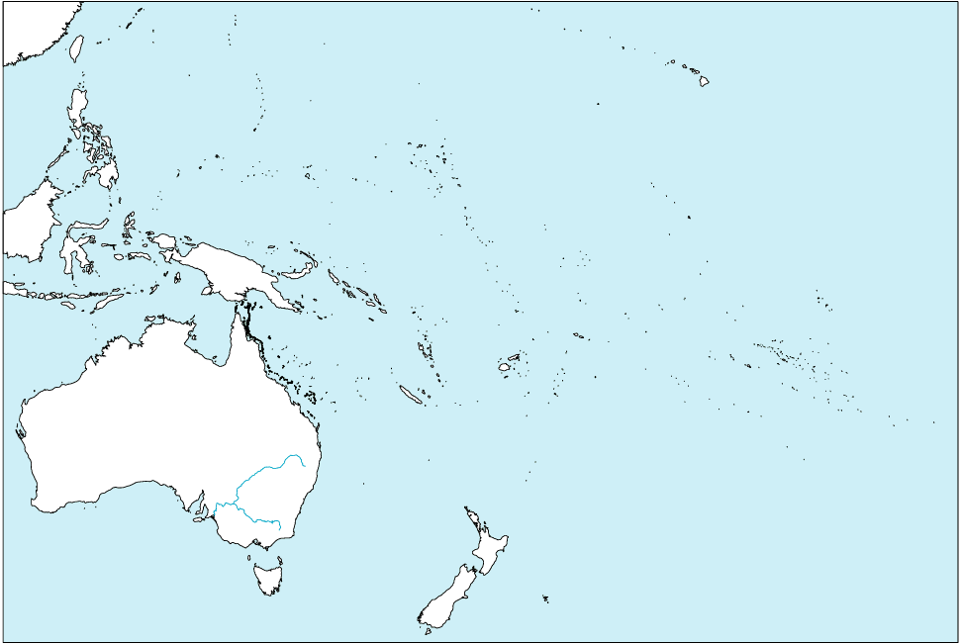
NOVI ZELAND
Napišite podnaslov u bilježnicu i pročitajte odlomak „Novi Zeland“ te dopunite rečenice.
Novi Zeland – gospodarski najrazvijenija zemlja Oceanije (ovčarstvo, voćarstvo, šumarstvo,
industrija, turizam, trgovina)
Glavni otoci Novog Zelanda su dva velika otoka: 1. _________________
2. _________________
Naseljeniji je ______________otok.
Glavni grad je ______________________. Na Sjevernom otoku najveće naselje je _______________, a najveći grad Južnog otoka je ___________________.

To je sve za danas, nadam se da ste uživali u otkrivanju Oceanije

